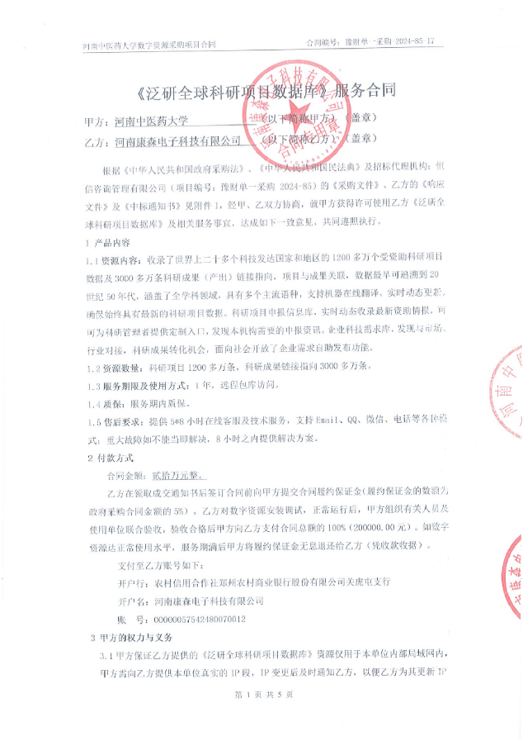

段。
3.3甲方未经乙方书面通知或授权，不得将乙方提供的数据库向任何第三方转让或买卖。不得应用于任何形式的赢利性经营或超出合同使用范围，以及任何复制行为。
3.4如甲方对《泛研全球科研项目数据库》资源的使用超出双方约定的范围，乙方有权停止甲方对数据库的使用，甲方承担相应的责任。
3.5乙方对《泛研全球科研项目数据库》系统及元数据版权负责，由此引起的版权纠纷由乙方承担，甲方不承担任何法律责任和经济损失。
4.6甲方免费享有乙方提供技术支持的服务，包含并不限于电话、QQ、电子邮件交流。根据甲方需求定期提供数据库的访问量，配合图书馆做好数据的宣传，每年不少于一次的数据库讲座，配备宣传材料。
3.7甲方有承担本合同保密义务且保守因本合同所获知乙方的商业机密。
4 乙方的权力与义务
4.1在合同签订后根据甲方提供的时间、地点为乙方开通《泛研全球科研项目数据库》的远程访问。
4.2乙方采用限定甲方内部网IP地址范围的方式，对甲方使用数据库的范围进行控制。甲方设立的具有独立法人资格的单位不在授权IP地址范围内。
4.3乙方负责数据库系统的上门安装调试以及对甲方技术人员的相关培训，乙方将为甲方提供技术支持和售后服务，以确保甲方正常平稳地使用《泛研全球科研项目数据库》资源。
4.4根据用户要求定期提供数据库的访问流量，定期提供数据库的新增数据，为用户第二年续订资源服务提供参考依据。
4.5配合图书馆做好数据库的宣传培训，免费提供宣传培训所需相关物品。

5 违约责任
5.1 任何一方未履行本协议义务或者履行本协议义务不符合约定的，在未违约方的要求下，违约方除应继续履行其义务外，还需向另一方支付违约金，违约金金额视所造成的损失而定；由此给守约方造成损失的，违约方还应予以赔偿。
5.2 因不可抗力导致本协议不能履行，双方均不承担违约责任。

6 技术支持和售后服务
6.1乙方将为甲方提供技术支持和售后服务，以确保甲方正常平稳地使用合同产品。
乙方在客户服务中心设立客户热线：
电话：0371-55618652 18503861377
客服中心接待时间：周一至周五的8:30至17:00（节假日除外）。
6.2质保期内，提供5*8小时在线客服及技术服务，支持Email、QQ、微信、电话等各种模式；重大故障如不能当即解决，8小时之内提供解决方案。
7 免责条款
7.1合同一方因不可抗力、国家政策调整、现有技术条件限制造成信息传送障碍时，受影响方在履行了本条规定的告知和证明义务后，不承担任何违约责任。
7.2受不可抗力的影响，合同不能正常执行时，应延期执行，延期的时间应与不可抗力事件的持续时间相等。
8 争议解决条款
8.1本合同未尽事宜，由甲乙双方协商解决，协商成功后签订本合同的补充合同，经双方确认签字盖章后生效，与本合同有同等的法律效力。
8.2本合同执行过程中遇到的争议，甲乙双方应本着友好协商的原则协商解决，协商不成的，双方一致同意提交由乙方所在地有管辖权的人民法院诉讼解决。
8.3争议解决期间，除正在解决的争议部分外，双方应继续执行合同的其余部分。
9 知识产权
9.1 乙方拥有所提供产品的相关知识产权，并对其版权负责，由此产生的后果由乙方承担。
甲方需在乙方授权范围内使用。甲方有保护乙方知识产权的义务，但不承担乙方的知识产权纠纷责任。
9.2甲乙双方任何一方应尊重和维护对方的知识产权，不得损害对方的形象和合法利益。
10 保密条款
10.1除因法律规定或者政府强制程序或者诉讼外，甲乙双方一致同意本合同以及甲乙双方因本
合同的订立和履行而交换或获悉的有关对方的任何资料或信息均属机密资料，甲乙双方将确保所有该资料绝对保密，除非得到对方的事先书面同意或依本合同约定，不会向任何第三方披露。
10.2除本合同规定之工作所需外，未经对方事先同意，任何一方不得擅自使用、复制对方的商标、标志、商业信息、技术及其他任何资料。
10.3本合同合作期限内及期满后，本保密条款仍具有法律效力。
11 附则
11.1对本合同的任何修改或补充，包括订立补充协议、备忘录，必须通过书面方式进行，且经双方授权代表签字盖章后方为有效。上述文件为本合同不可分割的组成部分。
11.2合同附件为本合同不可分割的组成部分，与主合同构成双方之间完整的合同。因合同附件引起的争议，同样适用本合同的争议解决条款。
11.3本合同的执行不因合同双方任何人事变动而失效。
12 生效
12.1 本合同经双方授权代表签字盖章后生效。
12.2本合同一式陆份，其中甲方肆份、乙方贰份。具有同等法律效力。

